JÍDELNÍ LÍSTEK

PONDĚLÍ 1.9.
Přesnídávka:
Bílý jogurt, müsli, ovoce /1,7

Oběd:
Květáková polévka s hráškem /1,7
Obalované rybí kuličky, šťouchaný brambor /1,3,4,7

Svačina:
Houska, vajíčková pomazánka, zelenina /1,7

ÚTERÝ 2.9.

Přesnídávka:
Toastový chléb, makrelová pomazánka, ovoce /1,4,6,7,11,13

Oběd:
Bramborová polévka s ovesnými vločkami /1,9
Kuřecí řízečky, mačkané brambory /1,3,7

Svačina:
Domácí jablečný štrůdl, mléko /1,3,7,8

STŘEDA 3.9.

Přesnídávka:
Chléb, máslo, eidam, ovoce /1,7

Oběd:
Hovězí vývar s nudlemi /1,3,9
Milánské špagety s kuřecím masem a sýrem /1,3,7

Svačina:
Rohlík, máslo, čedar, zelenina /1,7

ČTVRTEK 4.9.
Přesnídávka:
Chléb, tuňáková pomazánka, zelenina /1,4,7

Oběd:
Hrachová polévka /1,7
Masové kuličky, rajská omáčka, farfale /1,3,7,9

Svačina:
Domácí kakaový tvaroháček, ovoce /1,7

PÁTEK 5.9.

Přesnídávka:
Houska, avokádová pomazánka, ovoce /1,7

Oběd:
Zeleninová pomazánka s tarhoní /1,3,9
Krupicová kaše s Grankem /1,7

Svačina:
Rohlík, pomazánkové máslo, zelenina /1,6,7
JÍDELNÍ LÍSTEK


PONDĚLÍ 8.9.
Přesnídávka:
Bílý jogurt, čokokuličky, ovoce /1,7,8

Oběd:
Mrkvičkový krém /1,7,9
Lososové nugety, mačkaný brambor, červené řepa /1,3,4,7

Svačina:
Houska, bylinková lučina, zelenina /1,7

ÚTERÝ 9.9.

Přesnídávka:
Rohlík, brokolicová pomazánka, ovoce /1,6,7

Oběd:
Kulajda /1,3,7
Kuřecí po Burgunsku, brambor /1,7,9

Svačina:
Skořička, mléko /1,3,7

STŘEDA 10.9.

Přesnídávka:
Chléb, tuňáková pomazánka, ovoce /1,4,7

Oběd:
Kuřecí vývar s rýží/9
Špaldové buchtičky se šodó /1,3,7

Svačina:
Houska, šunková pěna, zelenina /1,6,7

ČTVRTEK 11.9.

Přesnídávka:
Chléb, makrelová pomazánka, zelenina/1,4,7

Oběd:
Toskánská fazolová polévka /1,9
Špenátové lasagne /1,3,7

Svačina:
Jahodový pudink, piškoty, ovoce /1,3,7

PÁTEK 12.9.

Přesnídávka:
Toastový chléb, máslo, šunka, ovoce /1,7,11,13

Oběd:
Bramborový krém /1,7,9
Kachna, červené zelí, bramborový knedlík /1,3,7

Svačina:
Chléb, máslo, marmeláda, ovoce /1,7
JÍDELNÍ LÍSTEK


PONDĚLÍ 15.9.
Přesnídávka:
Ovocný jogurt, ovoce /1,7

Oběd:
Žampiónový krém /1,7
Kuře na kari, jasmínová rýže /1,7

Svačina:
Houska, čerstvý sýr, zelenina /1,7

ÚTERÝ 16.9.

Přesnídávka:
Rohlík, sardinková pomazánka, ovoce /1,4,6,7

Oběd:
Bramborová polévka s bulgurem /1,9
Pasta Alfredo s kuřecím masem /1,3,7

Svačina:
Domácí Rafaelo řezy, mléko /1,3,7,8

STŘEDA 17.9.

Přesnídávka:
Chléb, máslo, eidam, ovoce /1,6,7

Oběd:
Hovězí vývar s masem a písmenky /1,3,9
Krůtí výpečky, špenát, bramborový knedlík /1,3,7

Svačina:
Houska, máslo, šunka, zelenina /1,7

ČTVRTEK 18.9.
Přesnídávka:
Toastový chléb, ajvar pomazánka, zelenina /1,6,7,11,13

Oběd:
Cizrnový krém se zeleným hráškem /1,7
Kuřecí paella, ledový salát /0

Svačina:
Piškoty se zakysanou smetanou, ovoce /1,3,7

PÁTEK 19.9.

Přesnídávka:
Chléb, máslo, šunka, ovoce /1,7

Oběd:
Zeleninová polévka s červenou řepou /1,9
Celozrnné obalované rybí filé, mačkané brambory /1,3,4,7,11

Svačina:
Rohlík, vajíčková pomazánka, zelenina /1,3,7,10

JÍDELNÍ LÍSTEK

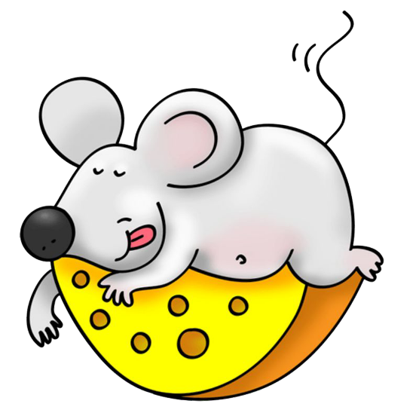
PONDĚLÍ 22.9.

Přesnídávka:
Bílý jogurt, müsli, ovoce /1,7,8

Oběd:
Hráškový krém /1,7
Fazole v tomatě, grilovaná zelenina, bulgur /1

Svačina:
Chléb, čerstvý sýr, zelenina /1,7

ÚTERÝ 23.9.

Přesnídávka:
Chléb, pomazánka z červené řepy „Barbie“, ovoce/1,7,8

Oběd:
Bramborová polévka s quinoou /1,3,9
Čínské kuřecí nudličky, jasmínová rýže /1,5,6,8

Svačina:
Šáteček s tvarohovou náplní, mléko /1,3,7,

STŘEDA 24.9.

Přesnídávka:
Rohlík, lososová pomazánka, ovoce /1,4,6,7

Oběd:
Kuřecí vývar s tarhoní /1,3,9
Pasta al forno, salát /1,3,7

Svačina:
Houska, bulharská pomazánka, zelenina /1,6,7,10

ČTVRTEK 25.9.

Přesnídávka:
Chléb, vajíčková pomazánka, zelenina /1,3,7,10

Oběd:
Zeleninová polévka /1,7,9
Krůtí sekaný řízek, mačkané brambory, okurka /1,3,7,10

Svačina:
Chléb, pomazánkové máslo, ovoce /1,7,11

PÁTEK 26.9.

Přesnídávka:
Toastový chléb, sardinková pomazánka, ovoce /1,4,7,11,13

Oběd:
Polévka z červené čočky a rajčat/1
Milánské kuřecí špagety se sýrem /1,3,7

Svačina:
Houska, šunková pěna, zelenina /1,7

JÍDELNÍ LÍSTEK
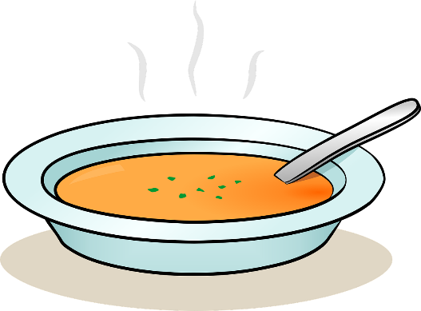
PONDĚLÍ 29.9.

Přesnídávka:
Čokokuličky, mléko /1,7

Oběd:
Rajská polévka s rýží /1,7
Butter chicken, basmati rýže /1,7,11

Svačina:
Houska, vajíčková pomazánka, zelenina /1,3,7,10

ÚTERÝ 30.9.

Přesnídávka:
Chléb, makrelová pomazánka, ovoce/1,4,7

Oběd:
Pórková polévka s bramborem /1,7
Zeleninové chia placičky, mačkaný brambor/1,3,7

Svačina:
Domácí prošívaná deka, mléko /1,3,7,

